Ficha Sumativa de Estudo do Meio – 4º ano

Nome: ___________________________________________ Data: _____/ _____/ _________

Avaliação: _______________________________ A Professora: ______________________

1. A Península Ibérica foi sendo procurada ao longo dos séculos.
Numera, de 1 a 6, a ordem pela qual os seguintes povos a habitaram.

Celtas Romanos Iberos

Bárbaros Muçulmanos Fenícios,
(Suevos, Vândalos, Alanos e Visigodos) Gregos e Cartagineses

2. Os Lusitanos ocuparam a zona central e ocidental compreendida entre o Rio Douro e o Rio Tejo. Como se chamava essa região?

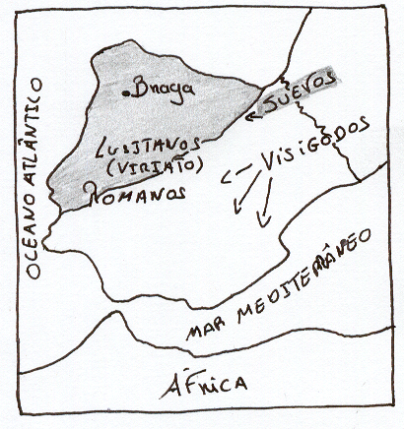
Península Ibérica

Astúrias

Lusitânia.

3. No século III a.C., a Península Ibérica foi invadida pelos …
Árabes.

Visigodos.

Romanos.

4. Os romanos encontraram grande resistência por parte dos Lusitanos. Só conseguiram dominar a Península Ibérica após …

200 anos de lutas.

1 século de lutas.

8 séculos de lutas.
5. Do norte de África, atravessando o Estreito de Gibraltar, chegaram à Península Ibérica…

os Fenícios, os Gregos e os Cartagineses.

os Suevos, os Alanos e os Visigodos.

os Mouros.

6. Os Árabes invadiram quase toda a Península Ibérica, com excepção do …
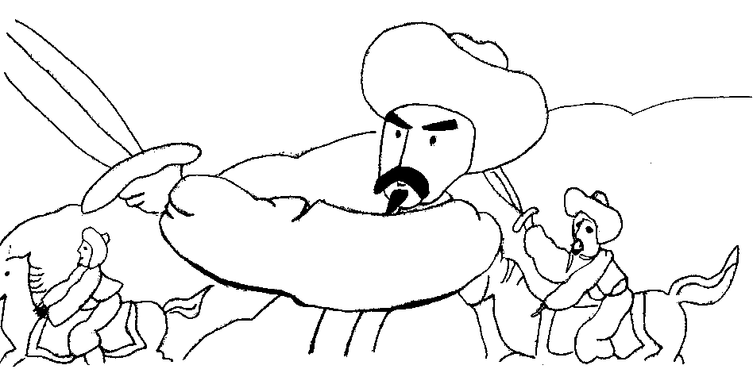

Condado Portucalense.

Monte das Astúrias.

Reino de Leão e Castela.

7. Assinala com C as afirmações correctas.

O objectivo dos Mouros era expandir o Cristianismo.

Os Árabes trouxeram novos conhecimentos nas áreas da Medicina, Matemática e Navegação.

Existem na Península Ibérica numerosos vestígios mouros tais como: estradas, pontes, templos e aquedutos.

8. Os Cristãos não desistiram de reconquistar os seus territórios. No século XI havia já novos reinos cristãos:

Leão, Castela, Navarra e Aragão.

Condado Portucalense.

Leão e Condado Portucalense.

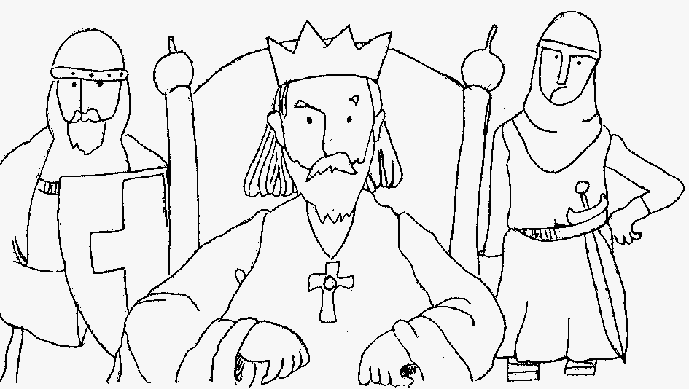
9. Na reconquista Cristã, D. Afonso VI foi auxiliado por cavaleiros estrangeiros, os Cruzados, entre eles destacaram-se pela sua bravura …

Viriato e Sertório.

D. Henrique e D. Raimundo.

D. Henrique e Viriato.
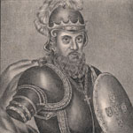
10. D. Afonso Henriques, filho do Conde D. Henrique e de D. Teresa, lutou contra a sua mãe na Batalha de S. Mamede em …

1143.

1128.

1134.

11. O Condado Portucalense abrangia o território que se estendia entre os rios …

Douro e Tejo.

Minho e Douro.

Minho e Mondego.

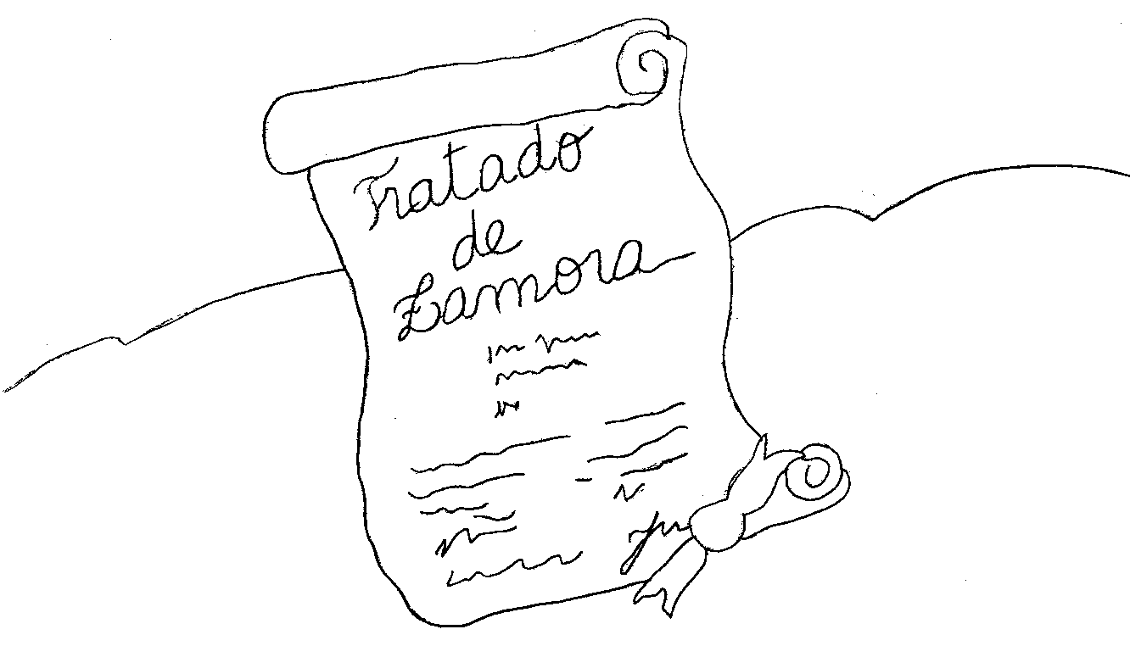
12. D. Afonso VII reconheceu a independência do Condado Portucalense como um novo Reino Cristão (o Reino de Portugal), com o Tratado de Zamora assinado em …

1128.

1143.

1114.

13. Relaciona correctamente:

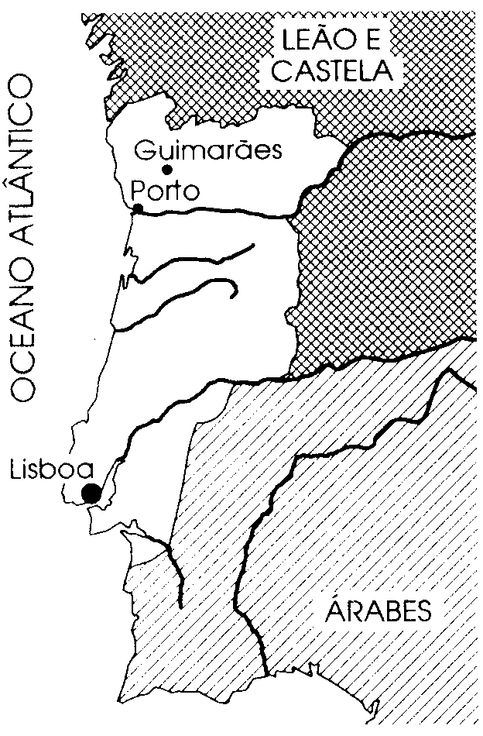 |  | 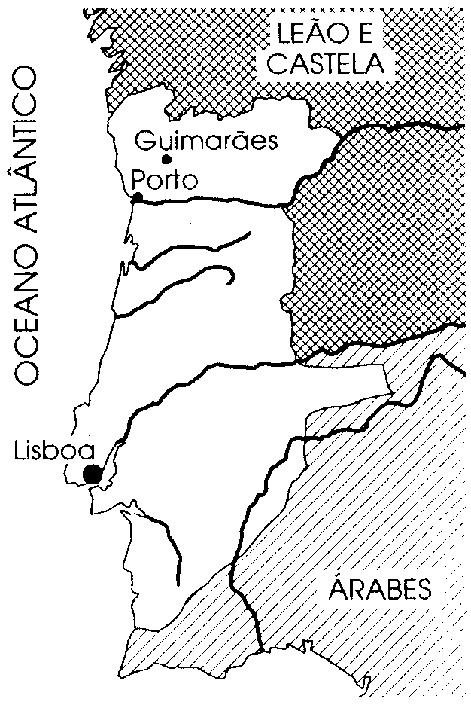 |  | 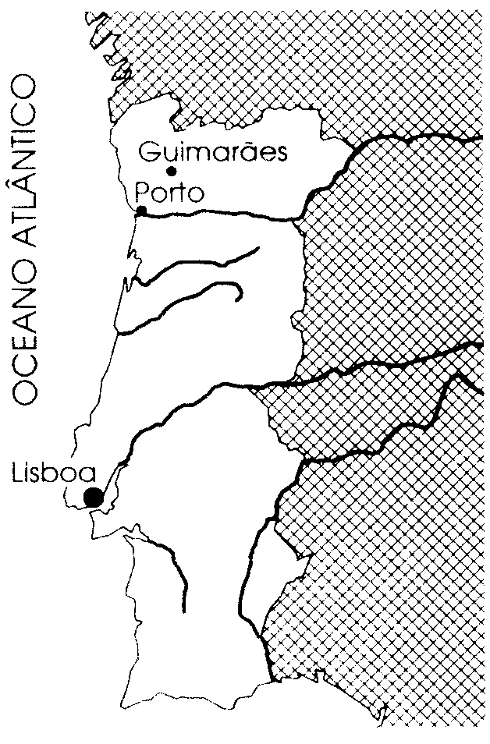
 |  |  |  | 
 |  |  |  | 
Portugal em 1249 durante o reinado de D. Afonso III. |  | Portugal em 1168 no reinado de D. Afonso Henriques. |  | Portugal quando D. Afonso Henriques morreu
14. D. Afonso III ficou conhecido como rei de Portugal e dos Algarves porque …

foi no seu reinado que Portugal ficou delimitado (aproximadamente) com as fronteiras que tem actualmente.

foi um notável administrador e fundou povoações no Algarve.

nasceu no Algarve.

15. Assinala com V (verdadeiro) ou F (falso).
D. Dinis foi um monarca muito culto, a ele se deve …

o desenvolvimento da agricultura (entre outras iniciativas mandou plantar o Pinhal de Leiria).

a fundação da Primeira Universidade Portuguesa, os Estudos Gerais em Lisboa.

a utilização obrigatória do latim nos documentos oficiais.

16. Ordena os acontecimentos que levaram à proclamação do Mestre de Avis como rei de Portugal.

Morre D. Fernando.

Em 1385, o Mestre de Avis foi proclamado rei de Portugal.

A viúva, D. Leonor Teles, apoiada pelo Conde de Andeiro, assume a regência de Portugal.

Morre D. Pedro.

D. Fernando sobe ao trono.

O povo e o rei estavam inquietos e temiam a perda da independência.

O Mestre de Avis apoiado pelo povo, burguesia e alguns nobres apunhalou o Conde Andeiro.

17. O rei de Castela não aceitou D. João I como rei de Portugal e invadiu Portugal. A 14 de Agosto de 1385 travou-se a terrível batalha de …

São Mamede.

Atoleiros.

Aljubarrota.

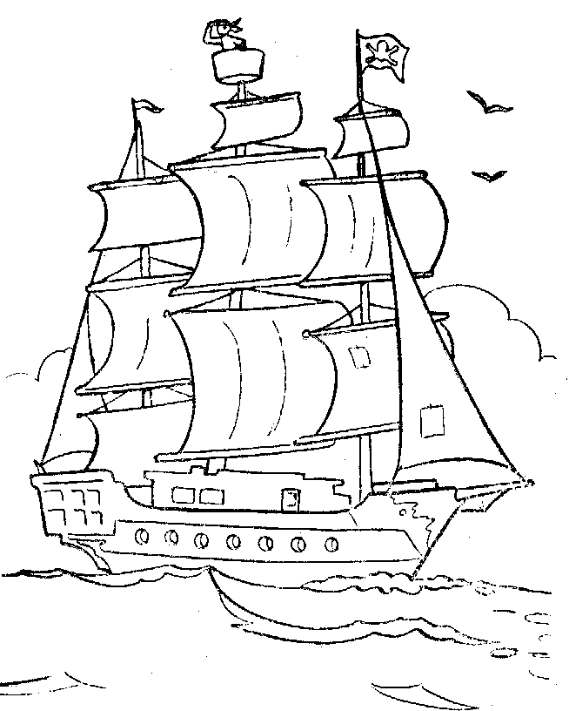
18. Na Batalha de Aljubarrota, os portugueses comandados por D. Nuno Álvares Pereira, conseguiram derrotar os Castelhanos porque …

tinham boas armas de guerra.

usaram a táctica do quadrado.

eram em número muito superior.

19. O grande impulsionador dos Descobrimentos Marítimos foi …

D. Henrique, Prior do Crato.

Vasco da Gama.

O Infante D. Henrique.

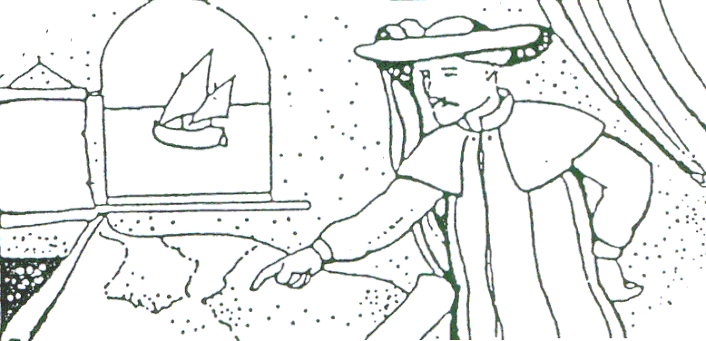
20. Assinala com um X as afirmações correctas.
Os portugueses prepararam-se para os descobrimentos porque …

o Infante D. Henrique rodeou-se de marinheiros experimentados.

estudaram as correntes marítimas e os ventos.

recolheram dados, fizeram mapas e cartas de marear.

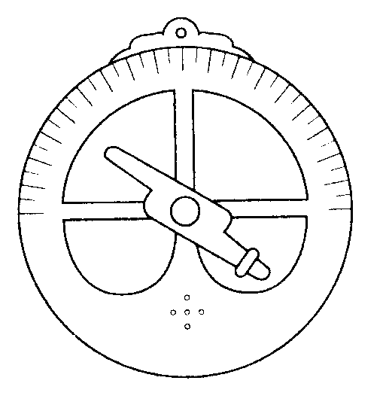
21. Completa o quadro:

Descobertas | Navegadores | Datas
Arquipélago da Madeira |  | 1419/1420
Passagem do Cabo Bojador | Gil Eanes
Passagem do Cabo das Tormentas |  | 1487
Caminho Marítimo para a Índia
Brasil

22. Circunda a azul os nomes de produtos oriundos do Oriente e a verde os nomes dos produtos oriundos do Brasil.

Pimenta  Canela  Ouro | Noz-moscada  Cravo  Madeiras | Perfumes  Açúcar  Diamantes

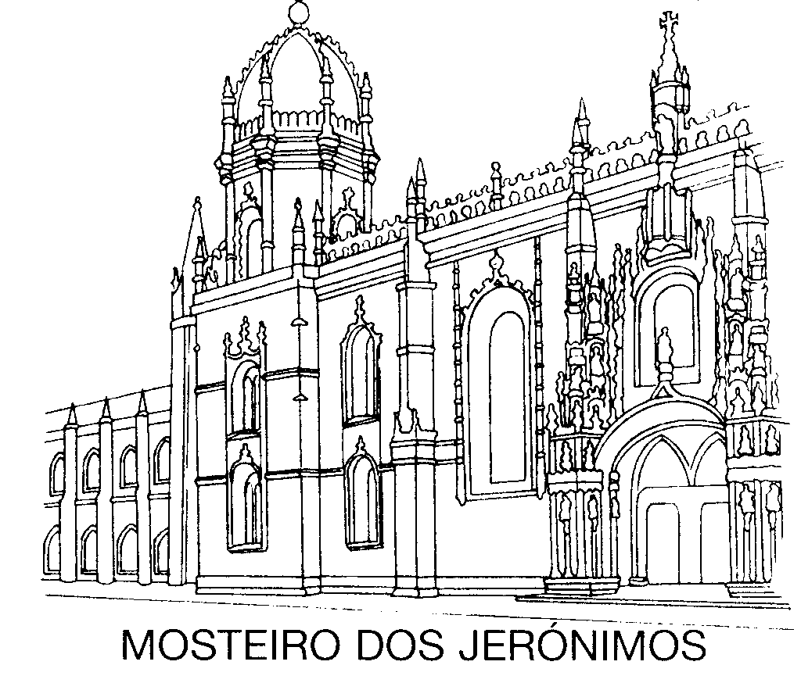
23. O Mosteiro dos Jerónimos é um monumento de grande valor artístico e histórico de estilo …

Românico.

Manuelino.

Barroco.

24. O jovem D. Sebastião desapareceu na Batalha de …

Aljubarrota.

Alcácer Quibir.

Atoleiros.

25. Portugal perdeu, pela primeira vez, a independência em …

1581.

1580.

1640.

26. Coloca um X na resposta correcta.
Os espanhóis dominaram Portugal …

durante 70 anos.

durante 60 anos.

durante 45 anos.

27. Assinala a data em que os Conjurados conseguiram restaurar a independência nacional.

1 de Dezembro de 1640.

8 de Dezembro de 1640.

5 de Outubro de 1910.

28. Luís de Camões, o grande poeta Lusitano que escreveu Os Lusíadas morreu a:

1 de Dezembro de 1640.

1 de Dezembro de 1580.

10 de Junho de 1580.

29. Escreve verdadeiro (V) ou falso (F).

O terramoto de Lisboa aconteceu a 1 de Novembro de 1755.

Houve muitas vítimas mas não houve mortes.

O rio Tejo inundou a parte mais baixa de Lisboa.

A acção das equipas de salvamento teve muito sucesso.

O Marquês de Pombal foi obrigado a tomar medidas enérgicas de emergência.

Ficou célebre a frase dita por Marquês de Pombal: “Cuidar dos vivos e enterrar os mortos”.

30. Lê as afirmações e faz a correspondência.

1640
1143
1910

• • •

• • •
Implantação da República
Reconhecimento de Portugal como Reino Independente
Restauração da Independência

